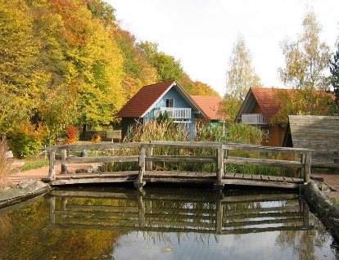

Wann: 23.04. bis 29.04.2017

Wo: Landgasthof und Erholung „Alter Bahnhof“
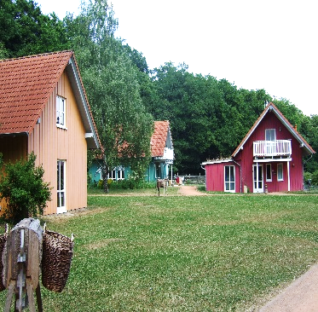
Bahnhofstraße 69
99988 Heyerode

Was: Ausflüge, Wandern, Besichtigungen, Fahrten, Bowling, Spiele und Spaß

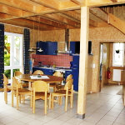
Wie: es gibt Zugverbindung nach Mühlhausen/ Bahnhof.
Ihr könnt auch mit eigenem PKW nach Heyerode
anreisen.

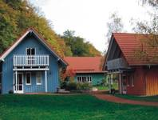
Am Sonntag, den 23. April 2017 um 13.15 Uhr fährt ein für uns bestellter Bus vom Bahnhof Mühlhausen nach Heyerode. Es wäre gut, wenn wir zu ungefähren gleichen Zeit ankommen würden. Dann fahren wir gemeinsam mit dem Bus nach Heyerode.

Anreisetag in Heyerode: 23. April 2017 ab 14.00 Uhr
Abreisetag ab Heyerode: 29. April 2017 ab 10.15 Uhr
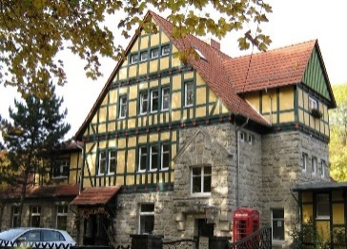
Anmeldeschluss bis zum 10.01.2017
an Ines Desjardins, Fax: 0511 80604761 oder:
Marcel Wichmann
Mail: bat.anmeldung@googlemail.com

